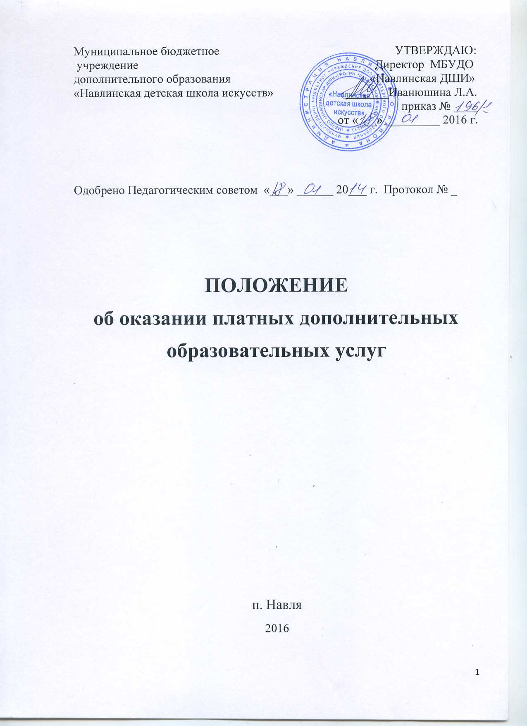

Настоящее Положение об оказании платных дополнительных образовательных услуг (далее Положение) разработано в соответствии со следующими нормативными правовыми актами:

- Постановление Правительства Российской Федерации от 15.08.2013 г. № 706 г. Москва «Об утверждении Правил оказания платных образовательных услуг»
- Гражданский кодекс Российской Федерации (главы 4. 22, 25-29, 39, 54, 59);
- Бюджетный кодекс РФ;
- Закон Российской Федерации «О защите прав потребителей»;
- Закон Российской Федерации от 29 декабря 2012 г. № 273-ФЗ «Об образовании в Российской Федерации»
- Закон Российской Федерации «О некоммерческих организациях»;
- Закон Российской Федерации «О бухгалтерском учете»;
- Приказ Министерства образования и науки РФ от 25 октября 2013г. №1185«Об утверждении примерной формы договора об образовании на обучение по дополнительным образовательным программам»;
- Устав Муниципального бюджетного учреждения дополнительного образования «Детская школа искусств (далее по тексту – Учреждение).
- Коллективный договор и другие нормативно-правовые акты, регламентирующие деятельность Учреждения.
Настоящее Положение регламентирует правила, порядок и условия оказания платных дополнительных образовательных услуг в Учреждении.
Настоящее Положение регулирует отношения, возникающие между заказчиком и исполнителем при оказании платных дополнительных образовательных услуг в Учреждении.

1. Общие положения
1.1. Понятия, используемые в настоящем Положении:
- «заказчик» – физическое и (или) юридическое лицо, имеющее намерение заказать, либо заказывающее платные образовательные услуги для себя или иных лиц на основании договора;
- «исполнитель» – Муниципальное бюджетное учреждение дополнительного образования «Навлинская детская школа искусств», в дальнейшем именуемое «Школа», осуществляющее образовательную деятельность и предоставляющая платные образовательные услуги обучающемуся;
- «недостаток платных образовательных услуг» – несоответствие платных образовательных услуг или обязательным требованиям, предусмотренных законом либо в установленном им порядке, или условиям договора (при их отсутствии или неполноте условий обычно предъявляемым требованиям), или целям, для которых платные образовательные услуги обычно используются, или целям, о которых исполнитель был поставлен в известность заказчиком при заключении договора, в том числе оказания их не в полном объеме, предусмотренном образовательными программами (частью образовательной программы);
- «обучающийся» – физическое лицо, осваивающее образовательную программу;
- «платные образовательные услуги» – осуществление образовательной деятельности по заданиям и за счет средств физических и (или) юридических лиц по договорам об образовании, заключаемым при приеме на обучение (далее - договор);
- «существенный недостаток платных образовательных услуг» – неустранимый недостаток, или недостаток, который не может быть устранен без несоразмерных расходов или затрат времени, или выявляется неоднократно, или проявляется вновь после его устранения, или другие подобные недостатки.
1.2. Оказание платных дополнительных образовательных услуг предусмотрено Уставом Учреждения и осуществляется на основании Лицензии на осуществление образовательной деятельности.
1.3. Платные дополнительные образовательные услуги предоставляются Учреждением с целью всестороннего удовлетворения образовательных потребностей граждан, создания условий для реализации заказчиками своих образовательных потенциальных возможностей, с целью сохранения, распространения и развития культуры, а также с целью привлечения дополнительных финансовых средств для развития учреждения.
1.4. Платные образовательные услуги не могут быть оказаны взамен или в рамках основной образовательной деятельности Учреждения (в рамках основных образовательных программ), финансируемой за счет средств соответствующего бюджета.
1.5. Требования к оказанию платных образовательных услуг, в том числе к содержанию образовательных программ определяются по соглашению сторон.
1.6. Оказание платных услуг не может наносить ущерб или ухудшить качество основной образовательной деятельности Учреждения.
1.7. Отказ заказчика от предлагаемых ему платных образовательных услуг не может быть причиной изменения объема и условий уже предоставляемых ему исполнителем образовательных услуг.
1.8. Исполнитель обязан обеспечить заказчику оказание платных образовательных услуг в полном объеме в соответствии с образовательными программами (частью образовательной программы) и условиями договора.
1.9. Увеличение стоимости платных образовательных услуг после заключения договора не допускается, за исключением стоимости указанных услуг с учетом уровня инфляции, предусмотренного основными характеристиками федерального бюджета на очередной финансовый год и плановый период.
1.10. Перечень предоставляемых Учреждением платных дополнительных образовательных услуг определен Уставом Учреждения.
1.11. В Учреждении могут оказываться следующие платные дополнительные образовательные услуги:
- изучение специальных дисциплин сверх часов и сверх программ, предусмотренных учебным планом;
- репетиторство с обучающимися другого образовательного учреждения;
- создание групп по развитию, адаптации и подготовке детей к обучению в школе (4 года);
- организация и проведение культурно-массовых, досуговых мероприятий (тематические вечера, концерты, выставки, игровые программы, мастер-классы, утренники, дискотеки, лекции и пр.) для детей и родителей (законных представителей);
- организация лекций, концертов, учебно-методических мероприятий (семинары, открытые уроки, учеба, стажировка преподавателей других школ);
- преподавание специальных курсов и дисциплин по подготовке к поступлению в учебные заведения;
- оказание концертмейстерских и методических услуг, консультирование;
- консультации для вновь поступающих.
1.15. Размер платы на оказываемые Учреждением платных образовательных услуг, устанавливается приказом директора Учреждения в соответствии с разработанной и утвержденной сметой. Прейскурант цен согласовывается с Администрацией Навлинского района Брянской области.
2. Организация платных дополнительных образовательных услуг
2.1. В целях оказания платных дополнительных образовательных услуг Учреждение проводит соответствующие организационные мероприятия:
1) изучает потребность населения в образовательных услугах, принимает решение об оказании платных образовательных услуг;
2) создает необходимые условия для проведения платных дополнительных образовательных услуг в соответствии с действующими санитарными правилами и нормами;
3) обеспечивает кадровый состав по оказанию платных образовательных услуг, привлекая как постоянных сотрудников учреждения, так и специалистов сторонних организаций на основании срочного трудового договора;
4) составляет смету доходов и расходов на платные образовательные услуги;
5) директор Учреждения издает приказы об организации платных образовательных услуг, в которых:
- определяет должностных лиц, отвечающих за организацию платных образовательных услуг, состав участников образовательного процесса, кадровый состав работников, образовательную программу, учебный план;
- решает вопросы по организации учебно-воспитательного процесса (расписание занятий, график работы);
- утверждает смету доходов и расходов, в т.ч. расчет на одного Обучающегося (Потребителя) для определения цены услуги, штатное расписание, должностные инструкции. В рабочем порядке директор Учреждения может рассматривать и утверждать:
- список лиц, которым оказываются платные образовательные услуги (список может дополняться, уточняться в течение учебного периода);
- расписание занятий;
- должностные инструкции;
- расчеты стоимости платных образовательных услуг;
- форму договоров (Приложение 1) и соглашений, дополнения и изменения к ним, рекламные материалы и т.д.).
2.2. Учреждение до заключения договора и в период его действия предоставляет Заказчику достоверную информацию о себе и об оказываемых платных образовательных услугах, обеспечивающую возможность их правильного выбора, и доводит до Заказчика (в том числе путем размещения на официальном сайте учреждения в информационно-телекоммуникационной сети «Интернет») на дату заключения договора информацию, содержащую следующие сведения:
- юридический адрес Учреждения, а также сведения о наличии Лицензии на право ведения образовательной деятельности с указанием регистрационного номера, срока действия и органа их выдавшего;
- уровень и направленность образовательных программ, формы и сроки их освоения;
- перечень платных образовательных услуг, стоимость которых включена в плату по договору, порядок их оплаты;
- порядок приема и требования к поступающим на обучение (обязательное собеседование с Обучающимся (Потребителем услуг). Информация предоставляется в месте фактического осуществления образовательной деятельности.
2.3. Учреждение также предоставляет для ознакомления по требованию Заказчика:
- Лицензию на осуществление образовательной деятельности;
- Устав;
- реквизиты Учреждения;
- образец Договора на оказание платных дополнительных образовательных услуг;
- другие правоустанавливающие документы, регламентирующие оказываемые услуги.
Учреждение сообщает Заказчику и Обучающемуся (Потребителю) по его просьбе другие относящиеся к договору и соответствующей образовательной услуге сведения.
2.4. Информация доводится до Заказчика и Обучающегося (Потребителя услуг) на русском языке.
2.5. Договор заключается в простой письменной форме и содержит следующие сведения:
а) полное наименование исполнителя и место его нахождения (юридический адрес);
б) фамилия, имя, отчество, телефон и адрес заказчика, его паспортные данные;
в) фамилия, имя, отчество (при наличии) представителя исполнителя и (или) заказчика; реквизиты документа, удостоверяющего полномочия представителя Исполнителя и (или) Заказчика;
г) фамилия, имя, отчество (при наличии) обучающегося, его место жительства, телефон (указывается в случае оказания платных образовательных услуг в пользу обучающегося, не являющегося заказчиком по договору);
д) права, обязанности и ответственность исполнителя, заказчика и обучающегося;
е) полная стоимость образовательных услуг, порядок их оплаты;
ж) сведения о лицензии на осуществление образовательной деятельности (наименование лицензирующего органа, номер и дата регистрации лицензии);
з) вид, уровень и (или) направленность образовательной программы (часть образовательной программы определенного уровня, вида и (или) направленности);
и) форма обучения;
к) сроки освоения образовательной программы (продолжительность обучения);
л) вид документа (при наличии), выдаваемого учащемуся после успешного освоения им соответствующей образовательной программы (части образовательной программы);
м) порядок изменения и расторжения договора;
н) другие необходимые сведения, связанные со спецификой оказываемых платных образовательных услуг.
Сведения, указанные в договоре, должны соответствовать информации, размещенной на официальном сайте Учреждения в информационно-телекоммуникационной сети «Интернет» на дату заключения договора.
2.6. Договор составляется в двух экземплярах, один из которых находится у Исполнителя, другой – у Заказчика.
2.7. Комплектование учебных групп и индивидуальных занятий при оказании платных образовательных услуг проводится в течение учебного года на основании заявлений Заказчиков, заключенных Договоров (Приложений) и результатов собеседования с поступающими.
3. Организация образовательного процесса
3.1. Учреждение обеспечивает оказание платных образовательных услуг в полном объеме в соответствии с Уставом Учреждения, Лицензией, настоящим Положением, утвержденными дополнительными образовательными программами и условиями Договора.
3.2. В соответствии с изученным спросом на дополнительные платные образовательные услуги, наличия условий для их предоставления с учетом требований по охране и безопасности здоровья учащихся, Учреждением составляется и утверждается годовой план приема. Для поступающих по решению Педагогического совета может проводиться проверка способностей.
3.3. Для зачисления Обучающегося в Учреждение, Заказчик подает на имя директора Учреждения заявление установленного образца.
3.4. Занятия проводятся в групповой, индивидуальной или индивидуально-групповой форме в соответствии с утверждённым Учреждением графиком и расписанием занятий с 01 сентября по 31 мая учебного года (за исключением установленных государством выходных и праздничных дней, официально объявленных дней карантина, форс-мажорных обстоятельств).
3.5. В исключительных случаях время занятий может изменяться в связи с производственной необходимостью на основании приказа директора Учреждения.

4. Методика формирования цены (тарифа) на платные дополнительные образовательные услуги. Порядок получения и расходования средств.
4.1. Цены (тарифы), взимаемые за оказание платной образовательной услуги, устанавливаются самостоятельно Учреждения на основании калькуляции.
4.2. Цены (тарифы) на платные образовательные услуги рассчитываются на основе экономически обоснованной себестоимости услуг с учетом необходимости уплаты налогов и сборов, а также с учетом возможности развития и совершенствования основной деятельности и материальной базы Учреждения. Формирование себестоимости услуги осуществляется с учетом текущих затрат, сопряженных с процессом оказания платной услуги и относящихся к текущему финансовому году.
4.3. В расчет себестоимости платной образовательной услуги включаются следующие расходы:
1) Прямые (переменные) расходы:
- Заработная плата основного персонала (с отчислениями)
- Расходы на основную деятельность
- Расходы на приобретение и изготовление учебных пособий, методической литературы, раздаточных материалов;
2) Косвенные (постоянные) расходы:
- Заработная плата административно-управленческого и вспомогательного персонала (с отчислениями)
- Расходы по обеспечению учебного процесса (приобретение расходных материалов,
хозяйственных расходов)
- Командировочные расходы и служебные разъезды
- Расходы по оплате услуг связи
- Коммунальные услуги, в том числе отопление, электроэнергия, водоснабжение
- Расходы на проведение текущего ремонта (исходя из установленной нормы проведения ремонта один раз в три года в соответствии с нормами ремонта и технического обслуживания)
- Расходы на обеспечение пожарной безопасности (затраты на эксплуатацию, обслуживание, технический уход, возобновление имеющихся средств и систем (системы пожарной сигнализации, первичных средств пожаротушения)
- Расходы на содержание прилегающей территории
- Расходы на содержание движимого имущества (техническое обслуживание, приобретение материалов, не отнесенных к расходам на оказание услуги, проведение текущего ремонта, обслуживания)
- Расходы прочие (дезинсекция, медицинские осмотры, выполнение предписаний по технике безопасности)
4.4. При формировании цены (тарифа) платной услуги в расчет себестоимости услуги включаются затраты на оказание услуги согласно пункта 4.3 и относящиеся к текущему финансовому году. Цена (тариф) платной услуги устанавливается при условии полного возмещения затрат Учреждения.
4.5. На каждый следующий учебный год составляется новый Договор. При формировании цены платной услуги на новый учебный год учитываются такие факторы, как конкурентоспособность, увеличение потребительского спроса, изменение объѐмов реализации платных услуг; изменение системы, форм и размеров оплаты труда работников, занятых оказанием конкретных платных образовательных услуг.
4.6. Увеличение стоимости платных образовательных услуг после заключения договора не допускается, за исключением увеличения стоимости указанных услуг с учетом уровня инфляции, предусмотренного основными характеристиками федерального бюджета на очередной финансовый год и плановый период.
4.7. Заказчик обязан оплачивать оказываемые платные образовательные услуги в порядке и в сроки, указанные в договоре. Стоимость оказываемых платных образовательных услуг в Договоре определяется по соглашению между Исполнителем и Заказчиком в соответствии с утвержденной сметой.
4.8. Оплата платных образовательных услуг производится путем внесения наличных средств в кассу Учреждения.
4.9. Передача наличных денег в иных случаях лицам, непосредственно оказывающим платные образовательные услуги, или другим лицам, запрещается.
4.10. Учреждение по своему усмотрению расходует средства, полученные от оказания платных образовательных услуг (в соответствии со сметой доходов и расходов).
4.11. Доходы от оказания платных образовательных услуг полностью реинвестируются в уставную деятельность Учреждения в соответствии со сметой расходов, направленную на:
- оплату труда работникам Учреждения за выполнение обязанностей, направленных на реализацию платных образовательных услуг;
- развитие материально-технической базы;
- расходы, связанные с содержанием, функционированием и производственной деятельностью Учреждения в соответствии с Уставом.
- другие цели.
4.12. Операции по средствам, полученным от предоставления платных образовательных услуг, отражаются по бухгалтерскому учету раздельно от основной деятельности.
4.13. Работа по ведению бухгалтерского учета и финансовых операций по предоставлению платных образовательных услуг осуществляется бухгалтерией учреждения, которая несет ответственность за их правильность и законность. Бухгалтерией учреждения ведется учет поступлений и использования средств от платных образовательных услуг в соответствии с действующим законодательством. Учет ведется раздельно по каждому виду платной образовательной услуги.
4.14. Учреждение организует контроль за качеством предоставляемых услуг, правильностью ведения бухгалтерской отчетности, в том числе за своевременной оплатой Заказчиком платных образовательных услуг.
5. Ответственность Исполнителя и Заказчика
5.1. Исполнитель оказывает образовательные услуги в порядке и в сроки, определенные Договором и Уставом.
5.2. За неисполнение либо ненадлежащее исполнение обязательств по договору исполнитель и заказчик несут ответственность, предусмотренную договором и законодательством Российской Федерации.
5.3. При обнаружении недостатка платных образовательных услуг, в том числе оказания их не в полном объеме, предусмотренном образовательными программами (частью образовательной программы), заказчик вправе по своему выбору потребовать:
а) безвозмездного оказания образовательных услуг;
б) соразмерного уменьшения стоимости оказанных платных образовательных услуг;
в) возмещения понесенных им расходов по устранению недостатков оказанных платных образовательных услуг своими силами или третьими лицами.
5.4. Заказчик вправе отказаться от исполнения договора и потребовать полного возмещения убытков, если в установленный договором срок недостатки платных образовательных услуг не устранены исполнителем. Заказчик также вправе отказаться от исполнения договора, если им обнаружен существенный недостаток оказанных платных образовательных услуг или иные существенные отступления от условий договора.
5.5. Если исполнитель нарушил сроки оказания платных образовательных услуг (сроки начала и (или) окончания оказания платных образовательных услуг и (или) промежуточные сроки оказания платной образовательной услуги) либо если во время оказания платных образовательных услуг стало очевидным, что они не будут осуществлены в срок, заказчик вправе по своему выбору:
а) назначить исполнителю новый срок, в течение которого исполнитель должен приступить к оказанию платных образовательных услуг и (или) закончить оказание платных образовательных услуг;
б) поручить оказать платные образовательные услуги третьим лицам за разумную цену и потребовать от исполнителя возмещения понесенных расходов;
в) потребовать уменьшения стоимости платных образовательных услуг;
г) расторгнуть договор.
5.6. Заказчик вправе потребовать полного возмещения убытков, причиненных ему в связи с нарушением сроков начала и (или) окончания оказания платных образовательных услуг, а также в связи с недостатками платных образовательных услуг.
5.7. По инициативе исполнителя договор может быть расторгнут в одностороннем порядке в следующих случаях:
а) применение к обучающемуся, достигшему возраста 15 лет, отчисления как меры дисциплинарного взыскания;
б) невыполнение обучающимся по профессиональной образовательной программе (части образовательной программы) обязанностей по добросовестному освоению такой образовательной программы (части образовательной программы) и выполнению учебного плана;
в) установление нарушения порядка приема в осуществляющую образовательную деятельность организацию, повлекшего по вине обучающегося его незаконное зачисление в эту образовательную организацию;
г) просрочка оплаты стоимости платных образовательных услуг;
д) невозможность надлежащего исполнения обязательств по оказанию платных образовательных услуг вследствие действий (бездействия) обучающегося.
5.8. Договор может быть расторгнут досрочно:
- по инициативе учащегося или родителей (законных представителей) несовершеннолетнего учащегося, в том числе в случае перевода учащегося для продолжения освоения образовательной программы в другую организацию, осуществляющую образовательную деятельность;
- по инициативе Исполнителя в случае применения к учащемуся, достигшему возраста пятнадцати лет, отчисления как меры дисциплинарного взыскания, а также в случае установления нарушения порядка приема в образовательную организацию, повлекшего по вине учащегося его незаконное зачисление в образовательную организацию;
- по обстоятельствам, не зависящим от воли учащегося или родителей (законных представителей) несовершеннолетнего учащегося и Исполнителя, в том числе в случае ликвидации Исполнителя.
6. Заключительные положения
6.1. Должностные лица Исполнителя осуществляют контроль за порядком предоставления и качеством платных образовательных услуг и отвечают за их организацию в соответствии с Уставом, настоящим Положением и действующим законодательством.
6.2. Ответственность за организацию и качество платных образовательных услуг в учреждении несет директор Учреждения.
6.3. Претензии и споры, возникающие между Заказчиком и Исполнителем, разрешаются в соответствии с законодательством Российской Федерации. Настоящее Положение вступает в силу со дня введения его в действие приказом директора Учреждения.
6.4. В течение учебного периода в данное Положение могут вноситься изменения и дополнения, которые вводятся в действие приказом директора Учреждения.

